动画控制器窗口：双击动画控制器资源即可打开，如：

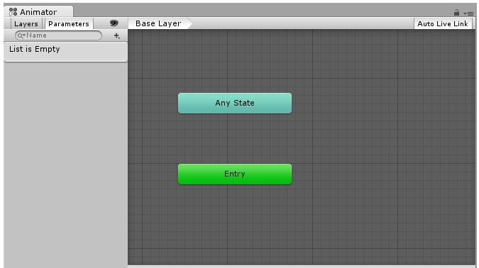

在这个灰色网格区域，可以窗口创建，安排和连接状态

右键点击创建一个新的状态结点也可拖拽动画至该区域创建一个

新的状态。状态结点：可关联动画

左边的面板可以更改参数视图和布局视图

参数视图可以定义参数作为状态机制的输入

